Bé hãy nối các con vật với nơi ở của chúng cho thích hợp nhé.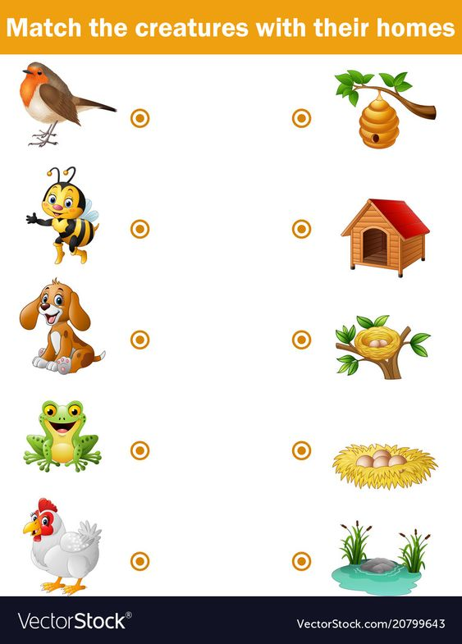

Bé hãy gọi tên các hình vuông, hình tròn, hình tam giác, hình chữ nhật và tô theo nét chấm mờ nhé.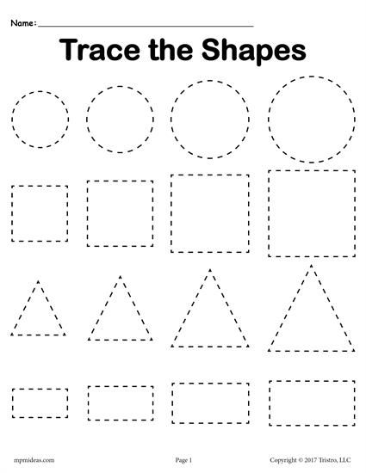

Bé hãy gọi tên các con vật và nối con vật với thức ăn mà chúng thích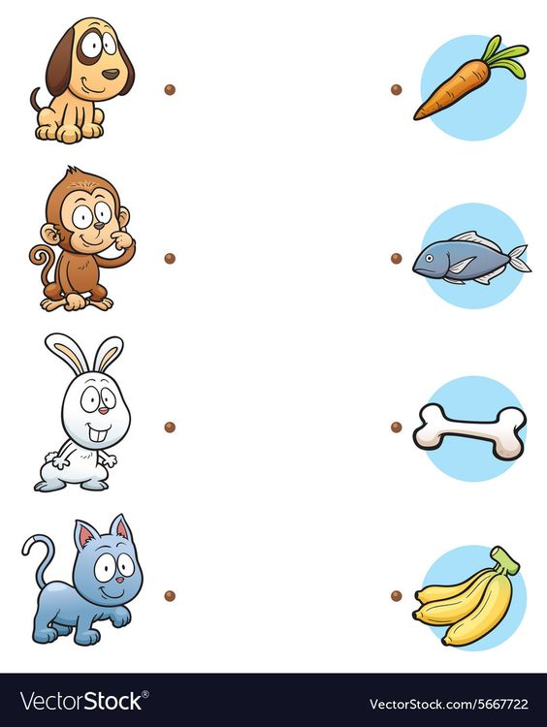

Bé tô theo nét chấm mờ và tô màu hoàn thiện bông hoa cho thật đẹp nhé.